Районный агитпоезд на территории муниципального образования «Игнатовское городское поселение» Майнского района

В период с 26 по 29 сентября 2016 года на территории МО «Игнатовское городское поселение» Майнского района состоялся районный агитпоезд «За здоровый образ жизни, здоровую и счастливую семью». В рамках проведения районного агитпоезда организованы и проведены следующие мероприятия:

1. 27.09.2016г. – участие в заседании круглого стола с беременными женщинами по вопросам регистрации рождения детей, пропаганде законного брака, духовных и нравственных семейных ценностей, уходу за новорождёнными. В данном мероприятии принимали участие беременные женщины, а также представители центра «Семья», участковый врач ГУЗ «Майнская районная больница», представитель религиозной конфесии отец Анатолий, специалист социальной службы населения.

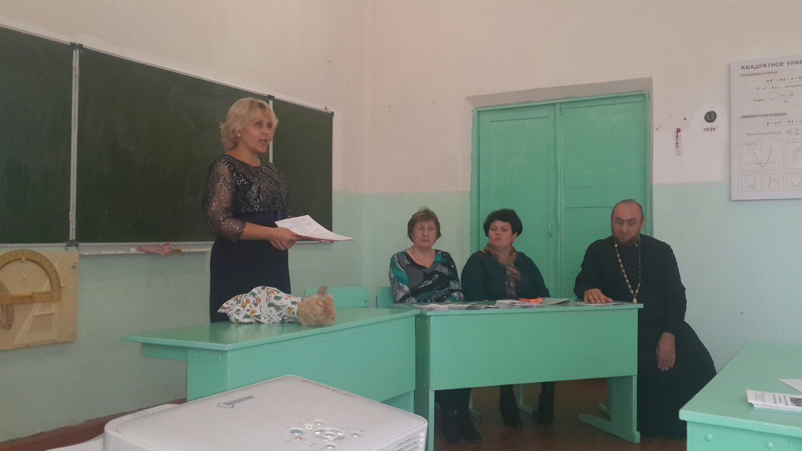

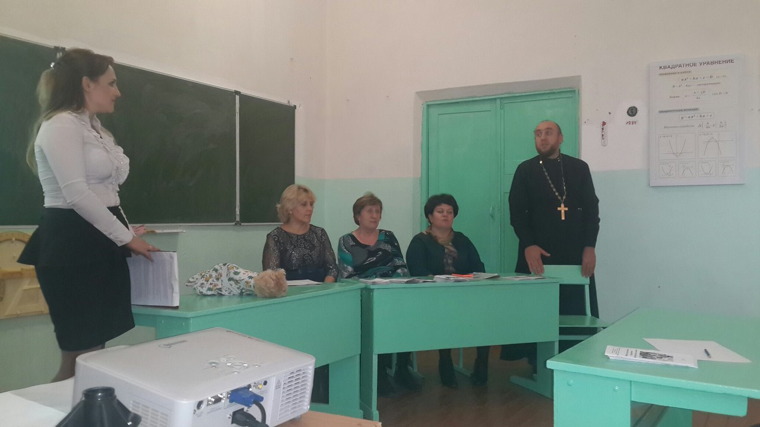

2. На базе Игнатовской средней школы состоялась встреча с родителями учащихся старших классов. Начальником отдела ЗАГС Лаврентьевой О.Н. проведена беседа с родителями на тему: «Брак без штампа – не семья» по пропаганде законного брака.

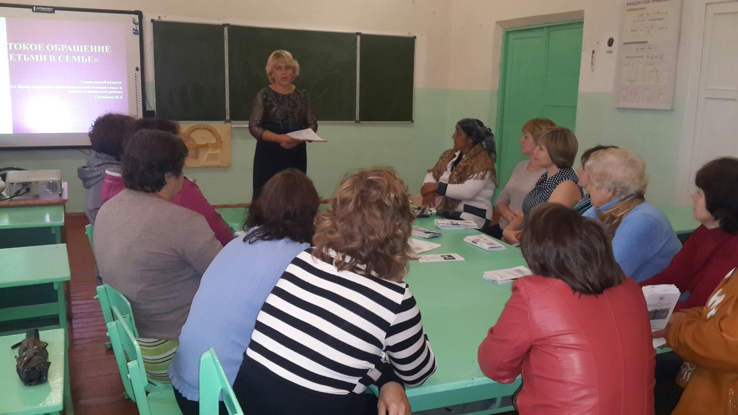

3. 29.09.2016г. состоялось ток – шоу со старшеклассниками по пропаганде законного брака «Семья – дело серьёзное». В ток – шоу приняли участие учащиеся 9-11 классов Игнатовской средней школы, экспертами выступили начальник отдела ЗАГС Лаврентьева О.Н., ветеран службы ЗАГС, бывший специалист Игнатовского поселкового Совета Логушова Т.А., специалист центра «Семья» Службина Н.А., настоятель Игнатовского храма отец Анатолий, специалист по молодёжной политике администрации района Горбунова М.Г., лидер волонтёрского молодёжного клуба Кузьмич А.П., а также молодые семьи Игнатовского городского поселения.

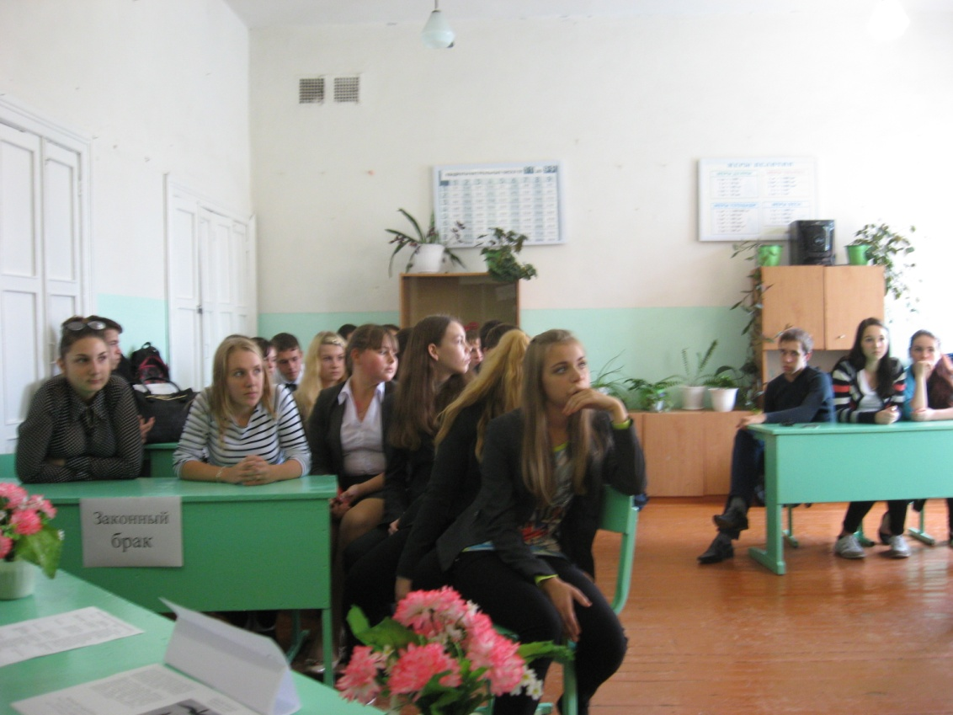

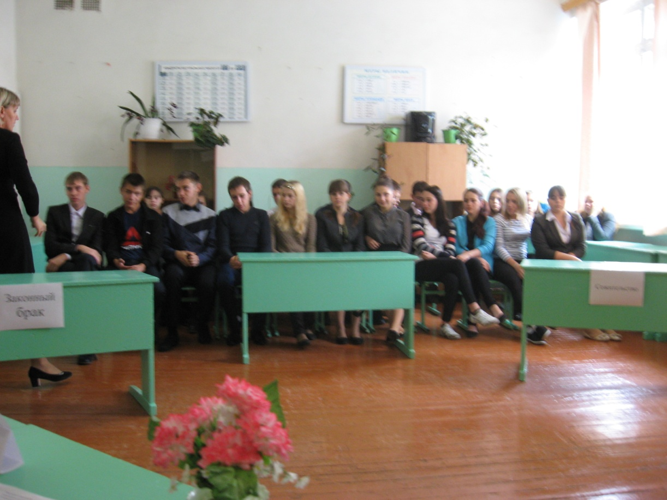

4. Состоялась регистрация брака граждан, проживающих на территории МО «Игнатовское городское поселение».

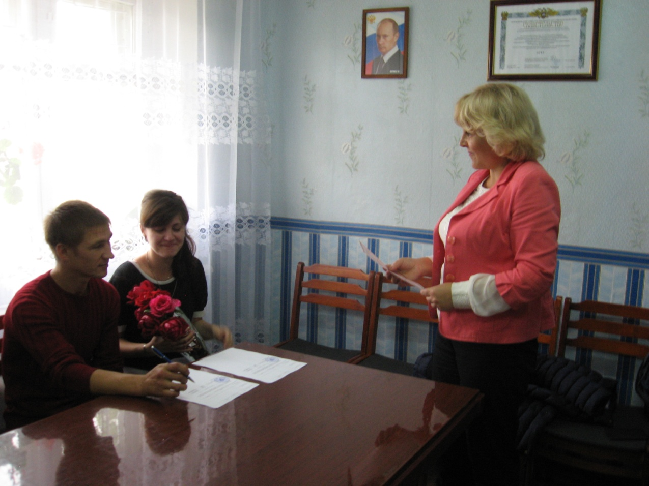

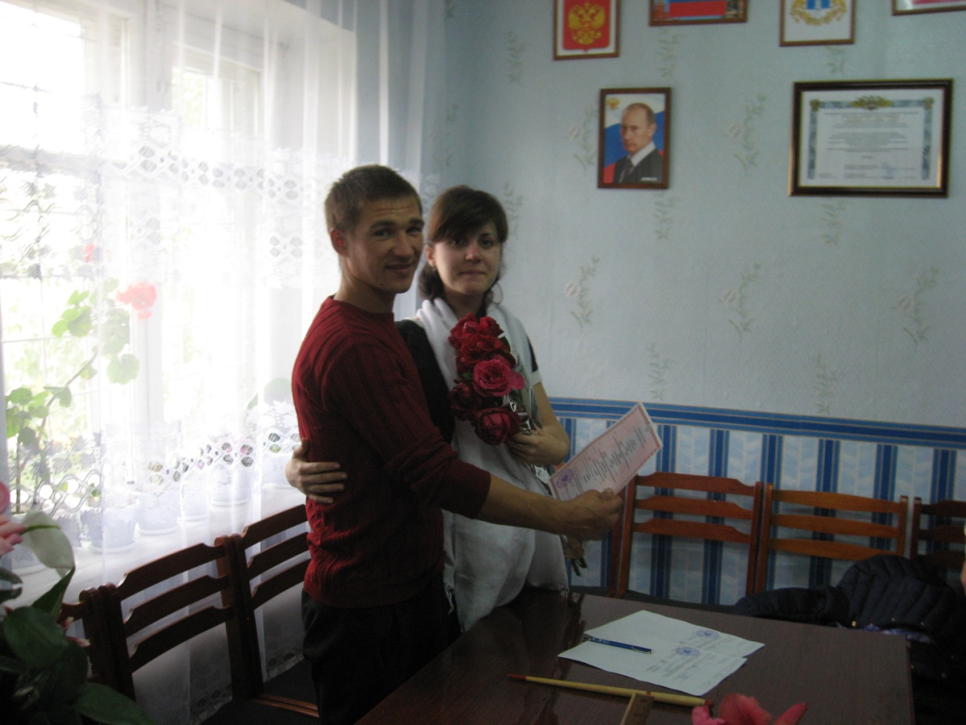

5. Завершающее праздничное мероприятие агитпоезда «Встреча в провинции», где встретились за чашкой чая «известные» люди Игнатовского городского поселения, семейные пары, прожившие в браке много лет, молодожёны, сотрудники средней школы, дошкольных учреждений, дома творчества, детской школы искусств, библиотек, почты, торговли. Заместитель Главы администрации Майнского района Харитонова Надежда Васильевна поздравила с бракосочетанием молодую семью Лёксиных Дмитрия Викторовича и Ирину Алексеевну, которая образовалась 10 сентября 2016 года.

